Исправления лабораторной работы 2
Расход топлива автомобилей · arseniy9606 · 25 октября 2026 года. Отчёт по замечаниям преподавателя. Исправления проверены на PostgreSQL и в браузере. Ветка lab2-fuel_consumptions.

Хранение лайков в PostgreSQL — часть 1
Замечание: показать, где хранятся лайки. Таблица car_likes содержит первичный ключ и два внешних: автомобиль и водитель. Уникальная пара car_id–driver_id исключает повторный лайк. COUNT по car_id формирует счётчик. В ЛР2 по заданию лайки только отображаются.
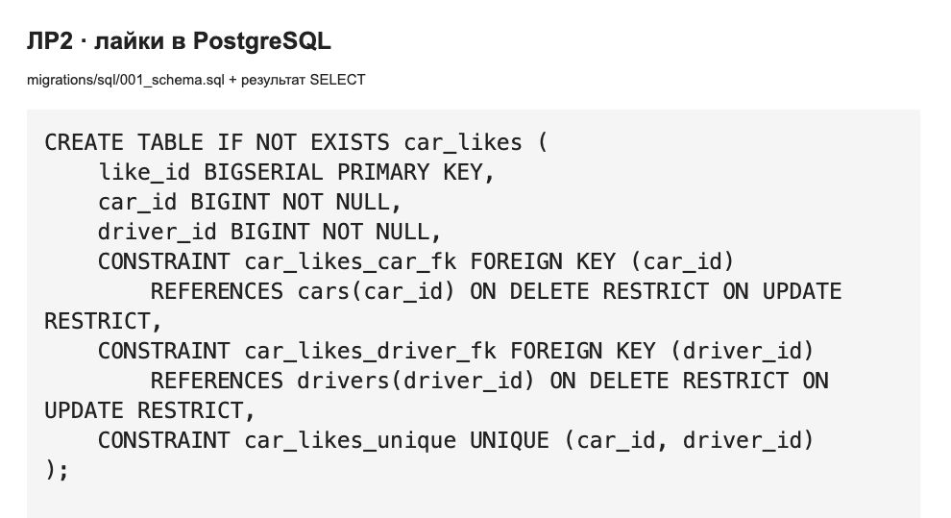
Скриншот 1. Хранение лайков в PostgreSQL — часть 1

Хранение лайков в PostgreSQL — часть 2
Продолжение того же фрагмента. Масштаб сохранён для чтения кода.
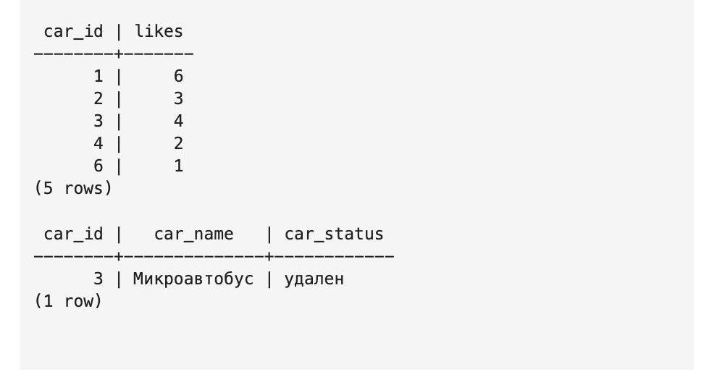
Скриншот 2. Хранение лайков в PostgreSQL — часть 2

Удаление через курсор
Замечание: реализовать удаление через SQL-курсор. В одной транзакции открывается курсор, блокируется и читается строка; UPDATE WHERE CURRENT OF меняет её статус. Курсор закрывается, транзакция фиксируется. ORM в этом методе не используется.
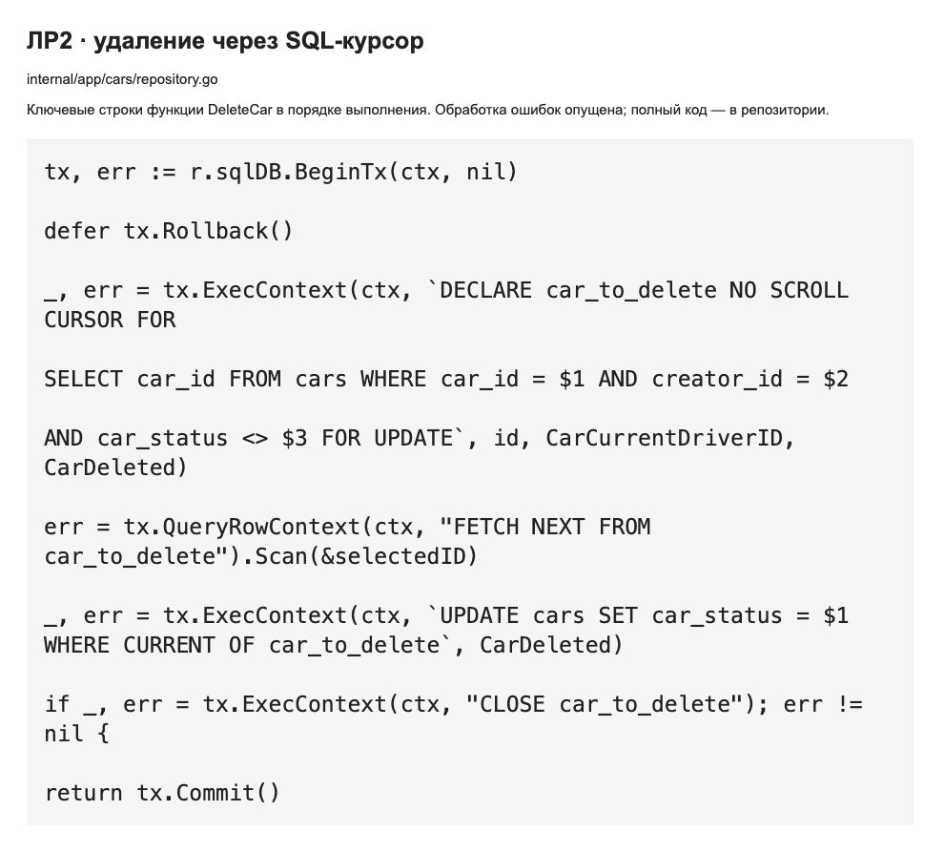
Скриншот 3. Удаление через курсор

Удалённая карточка недоступна
Проверено через кнопку «Удалить автомобиль»: микроавтобус ID 3 исчез из плитки, его строка осталась в PostgreSQL со статусом «удален». Переход по /cars/feed/3 возвращает HTTP 404.
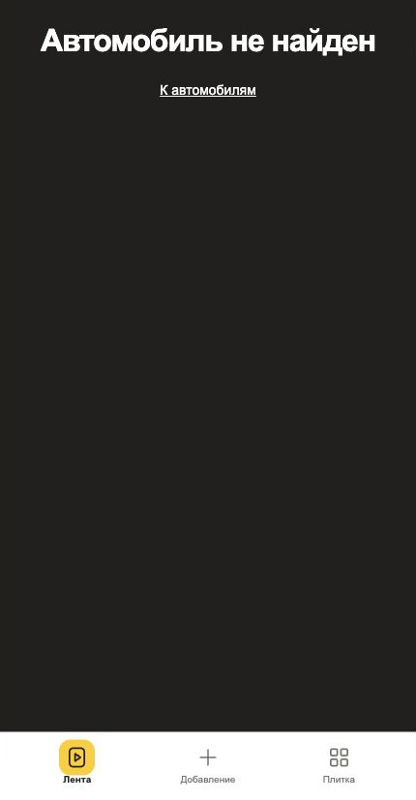
Скриншот 4. Прямой адрес удалённого автомобиля

Фото и видео по умолчанию находятся в приложении
Замечание: показать в своём коде, что запасные медиа не из MinIO. Resolve возвращает локальные пути /cars-assets/defaults/. Маршрут Static обслуживает каталог resources. Исходные фото и видео опубликованных автомобилей остаются в MinIO.
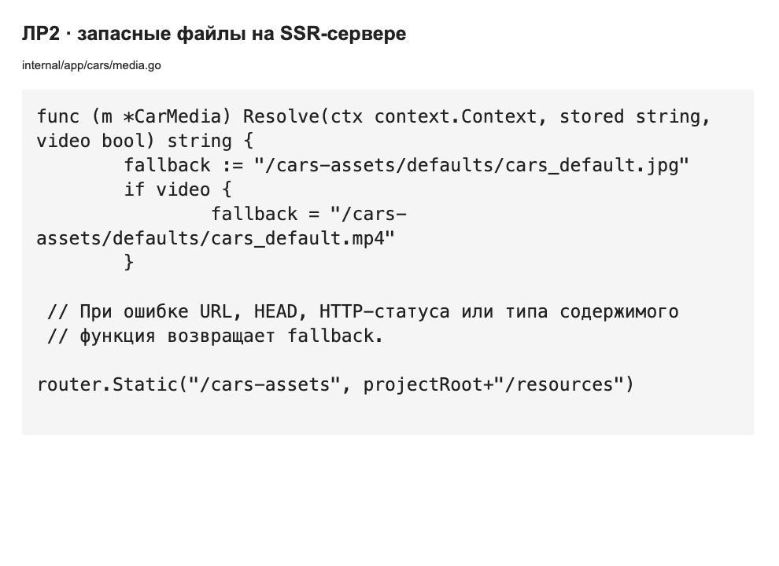
Скриншот 5. Фото и видео по умолчанию находятся в приложении

Карточка с недоступными медиа
Проверено на автомобиле ID 7: недоступные URL заменяются локальными изображением и видео. Выбор файлов на этапе создания в ЛР2 не отправляет их серверу — это прямо предусмотрено заданием.
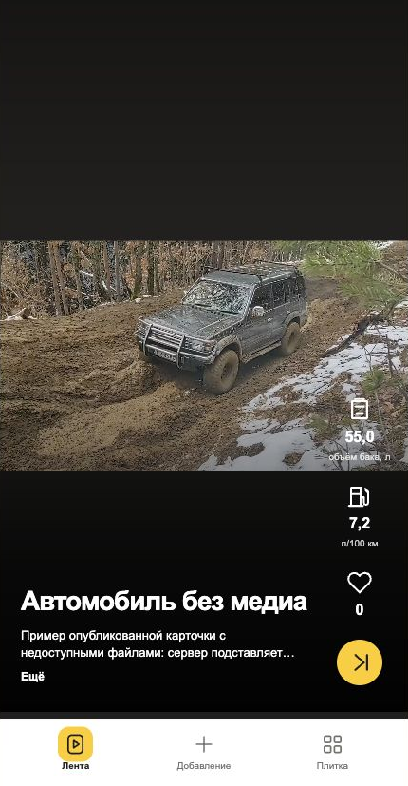
Скриншот 6. Резервные медиа на странице ленты

Единый стиль кнопок
Замечание: кнопки удаления должны соответствовать теме. Поиск, удаление и выбор файлов используют жёлтый фон, тёмный текст, одинаковое скругление и состояние наведения.
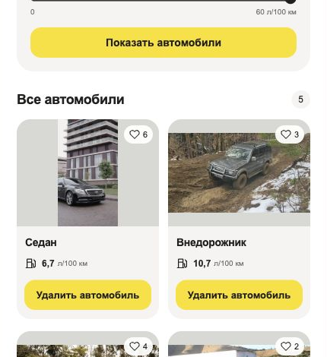
Скриншот 7. Кнопки поиска и удаления в плитке

Компактная ER диаграмма
Замечания: сплошные связи, увеличить расстояние для одной связи, сделать таблицы компактнее. Таблицы drivers, cars и car_likes расположены по присланному примеру. Связь drivers–cars удлинена; линии не пересекают таблицы. Проект cars_lab2.mdj успешно экспортирован штатным StarUML.
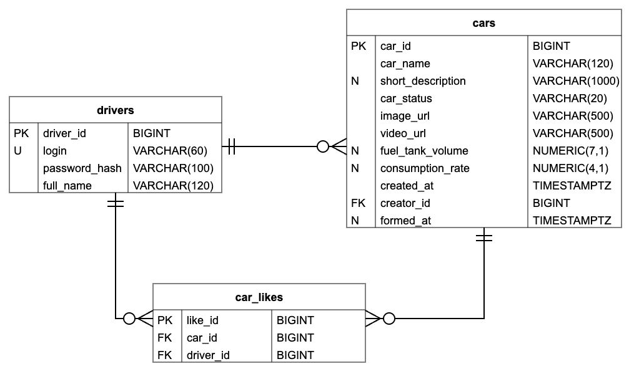
Скриншот 8. Читаемый вид ER-модели из файла StarUML
PK — первичный ключ, FK — внешний ключ, U — уникальность, N — допускается NULL. Здесь приведён отдельный вид для отчёта по тем же сущностям и связям. Редактируемый оригинал приложен в формате .mdj.

Короткие названия и четыре необязательных поля
Замечания: убрать повтор fuel_consumptions в столбцах и отметить четыре необязательных поля услуги. Использованы car_id, car_name, image_url, video_url, creator_id. Отметка N стоит у short_description, fuel_tank_volume, consumption_rate и formed_at.
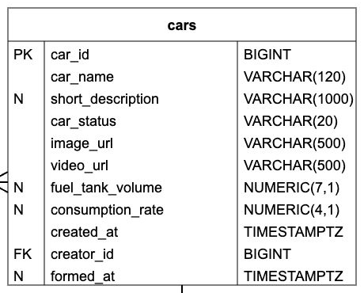
Скриншот 9. Таблица cars и четыре отметки N
До публикации эти поля допускают NULL. При публикации описание, бак и расход проверяются; дату формирования проставляет сервер. Интеграционный тест подтвердил четыре NULL в новом черновике.

Пароль и даты
Замечания: добавить пароль и убрать лишние created_at. В drivers добавлено поле password_hash VARCHAR(100). Дата создания удалена из drivers; в car_likes её нет. created_at сохранено только в cars, поскольку эта дата предусмотрена заданием и присутствует в присланном примере.
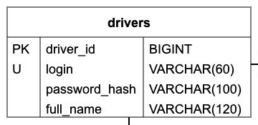
Скриншот 10. Водитель с полем пароля без лишней даты создания
Поле хранит хеш, а не открытый пароль. Для демонстрационных записей задан маркер отключённого входа !disabled. Авторизация не входит в ЛР2; текущий водитель зафиксирован как ID 1.

Согласованность диаграммы и базы данных
Поля диаграммы согласованы с миграцией SQL и моделями GORM. Для опубликованного автомобиля ограничение БД требует заполненные описание, бак, расход и дату формирования. Внешние ключи запрещают каскадное удаление.
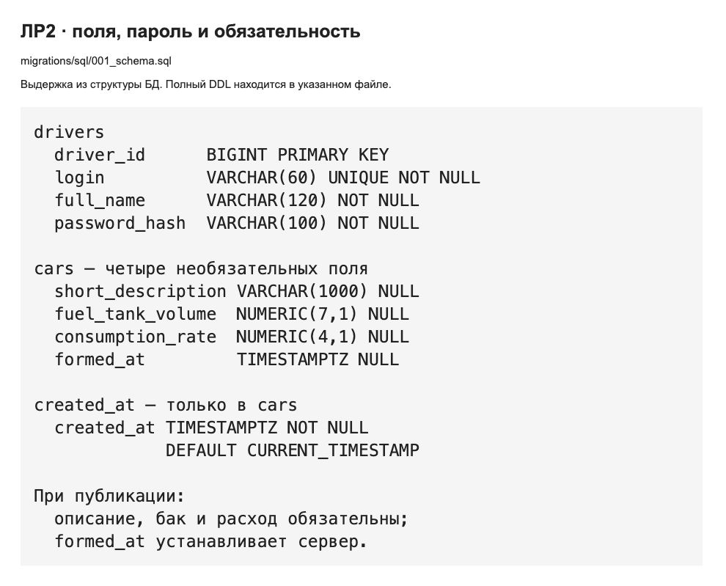
Скриншот 11. Согласованность диаграммы и базы данных
Проверка: интеграционные тесты PostgreSQL и go vet прошли. Проверены фильтр, создание и публикация, четыре NULL-поля, удаление курсором, 404, чтение лайков, локальные медиа и единственный черновик. Задание: https://github.com/iu5git/Web/blob/main/README.md. Проверка выполнялась в отдельной БД cars_corrections, прежняя БД сохранена.

